ELEKTRİK-ELEKTRONİK MÜH. ELEKTROMANYETİK DALGA TEORİSİ FİNAL SINAVI

01.06.2015

**S-1** Maxwell denklemlerini nokta ve integral formda yazın.

**S-2** Boşluktaki bir dikdörtgen akım taşıyıcısının köşe noktaları **A(1 ,0, 1), B(3, 0, 1), C(3, 0, 4), D(1, 0, 4)** olarak verilmektedir. Akım taşıyıcısı **az** yönünde (B den C ye) **6mA** akım taşımaktadır. **z** ekseni boyunca yine **az** yönünde **15A** akım taşıyıcısından kaynaklanan manyetik alana maruz kalan dikdörtgen taşıyıcı üzerinde oluşan toplam kuvveti bulun.

**S-3** alanı içindir. Aşağıdaki terimleri bulun.

1. **ω b) Jd (z, t)**

**S-4** Kayıpsız bir iletim hattının karakteristik empedansı **72Ω, L=0.5 µH/m** v**e 80MHz** frekansta çalışmaktadır. Bu verilere göre aşağıdaki parametreleri bulun.

1. **C b) vp  c)β d)** iletim hattı **60Ω** ile sonlandırılırsa **Γ** ve **s** parametrelerini bulun.

**S-5)** Boşlukta çalışan ve **d=0.01λ** uzunluğundaki bir antenin **1W** gücünde dalga yayabilmesi için gerekli akım miktarı ne kadardır.

Bilgi:, , 

Süre 90 dk**.**  Başarılar: Doç. Dr. Mahit GÜNEŞ

ELEKTRİK-ELEKTRONİK MÜH. ELEKTROMANYETİK DALGA TEORİSİ FİNAL SINAVI

01.06.2015

**S-1** Maxwell denklemlerini nokta ve integral formda yazın.

**S-2** Boşluktaki bir dikdörtgen akım taşıyıcısının köşe noktaları **A(1 ,0, 1), B(3, 0, 1), C(3, 0, 4), D(1, 0, 4)** olarak verilmektedir. Akım taşıyıcısı **az** yönünde (B den C ye) **6mA** akım taşımaktadır. **z** ekseni boyunca yine **az** yönünde **15A** akım taşıyıcısından kaynaklanan manyetik alana maruz kalan dikdörtgen taşıyıcı üzerinde oluşan toplam kuvveti bulun.

**S-3** alanı içindir. Aşağıdaki terimleri bulun.

1. **ω b) Jd (z, t)**

**S-4** Kayıpsız bir iletim hattının karakteristik empedansı **72Ω, L=0.5 µH/m** v**e 80MHz** frekansta çalışmaktadır. Bu verilere göre aşağıdaki parametreleri bulun.

1. **C b) vp  c)β d)** iletim hattı **60Ω** ile sonlandırılırsa **Γ** ve **s** parametrelerini bulun.

**S-5)** Boşlukta çalışan ve **d=0.01λ** uzunluğundaki bir antenin **1W** gücünde dalga yayabilmesi için gerekli akım miktarı ne kadardır.

Bilgi:, , 

Süre 90 dk**.**  Başarılar: Doç. Dr. Mahit GÜNEŞ

ELEKTRİK-ELEKTRONİK MÜH. ELEKTROMANYETİK DALGA TEORİSİ FİNAL SINAVI

01.06.2015

**S-1** Maxwell denklemlerini nokta ve integral formda yazın.

**S-2** Boşluktaki bir dikdörtgen akım taşıyıcısının köşe noktaları **A(1 ,0, 1), B(3, 0, 1), C(3, 0, 4), D(1, 0, 4)** olarak verilmektedir. Akım taşıyıcısı **az** yönünde (B den C ye) **6mA** akım taşımaktadır. **z** ekseni boyunca yine **az** yönünde **15A** akım taşıyıcısından kaynaklanan manyetik alana maruz kalan dikdörtgen taşıyıcı üzerinde oluşan toplam kuvveti bulun.

**S-3** alanı içindir. Aşağıdaki terimleri bulun.

1. **ω b) Jd (z, t)**

**S-4** Kayıpsız bir iletim hattının karakteristik empedansı **72Ω, L=0.5 µH/m** v**e 80MHz** frekansta çalışmaktadır. Bu verilere göre aşağıdaki parametreleri bulun.

1. **C b) vp  c)β d)** iletim hattı **60Ω** ile sonlandırılırsa **Γ** ve **s** parametrelerini bulun.

**S-5)** Boşlukta çalışan ve **d=0.01λ** uzunluğundaki bir antenin **1W** gücünde dalga yayabilmesi için gerekli akım miktarı ne kadardır.

Bilgi: $ϵ_{0}=8.854x{10}^{-12}=\frac{1}{36π}{10}^{-9}$, , 

Süre 90 dk**.**  Başarılar: Doç. Dr. Mahit GÜNEŞ

C-1

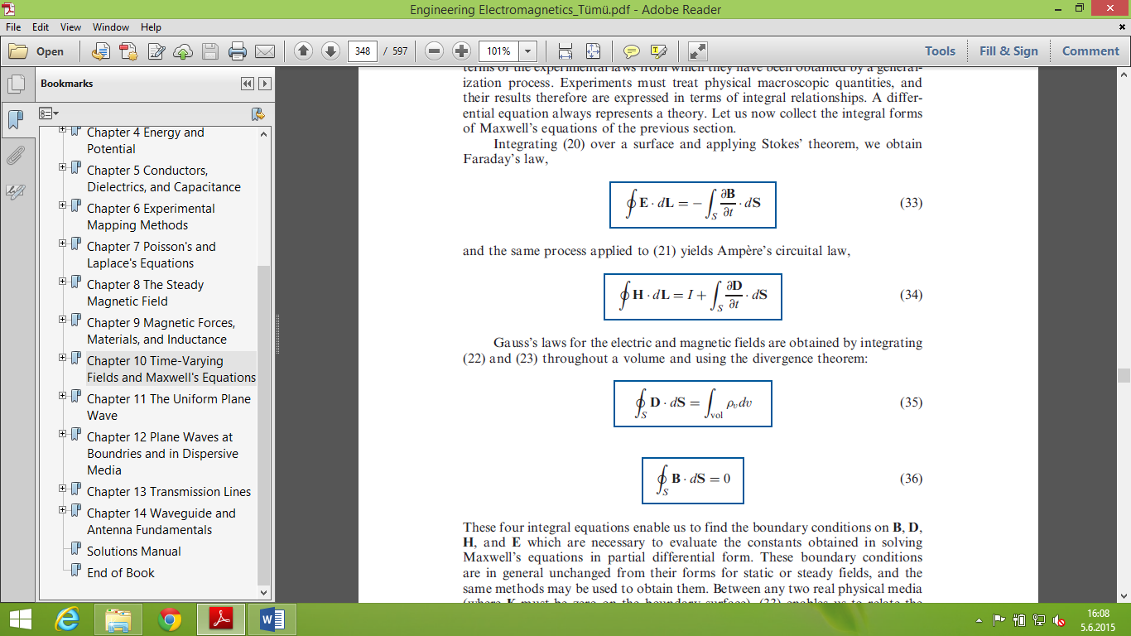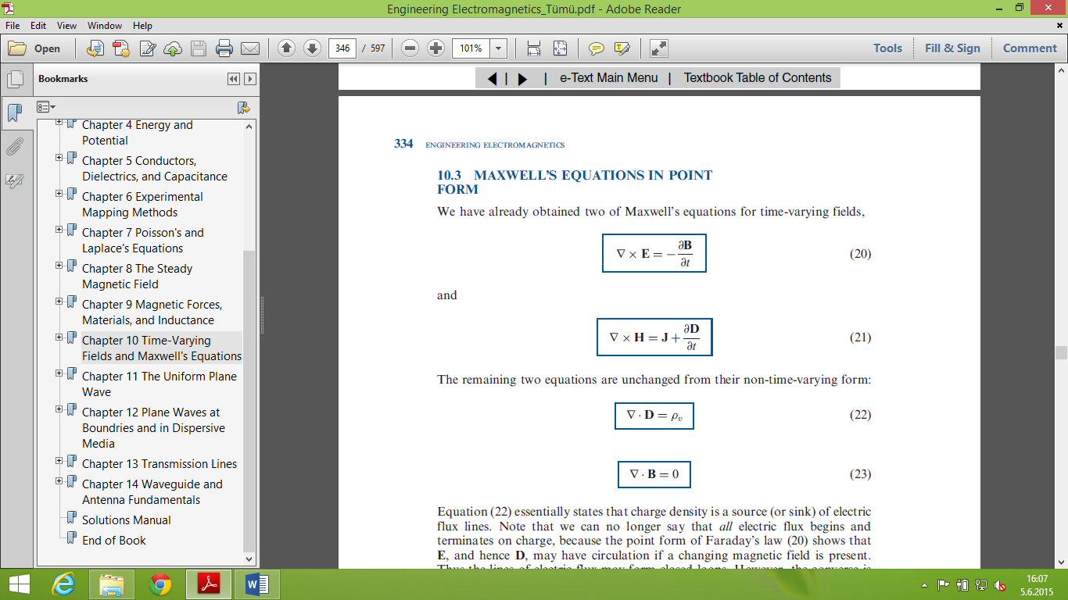

C-2

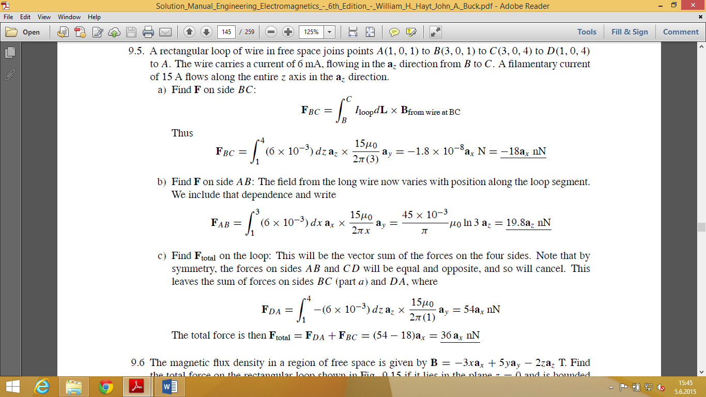

C-3

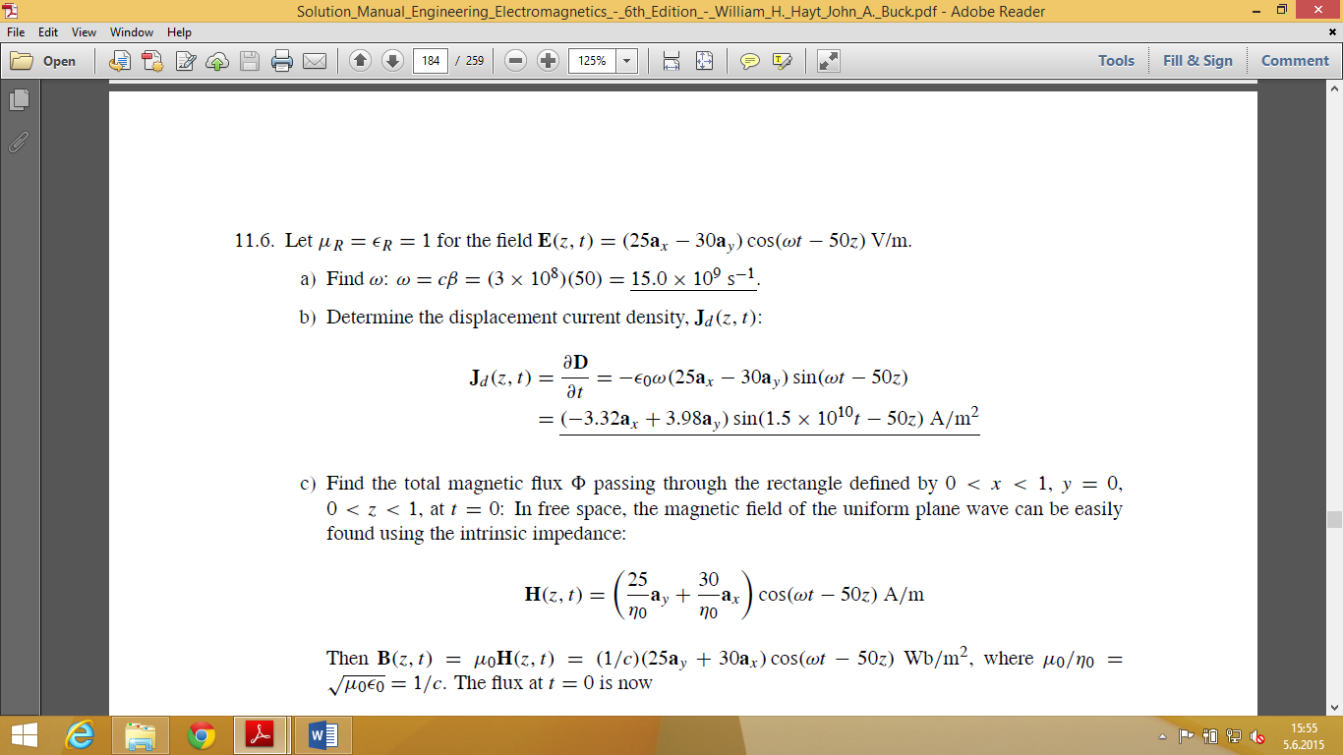

C-4

